
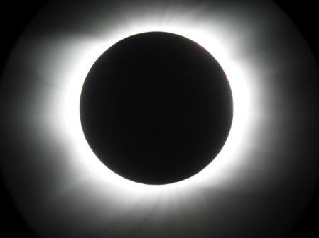
« Hé, Julie ! Tu ne devineras jamais ce que j’ai vu pendant mes vacances :
une éclipse de Soleil !!
« Tu rigoles, moi je n’ai rien vu. Thomas, tu n’es qu’un menteur ! »
« C’est normal, j’étais parti en Tunisie et toi tu es restée en France. Je vais te raconter. »

Pas de chance pour nous, le jour de l’éclipse le ciel était couvert. Cependant, vers 12H, la luminosité s’est mise à baisser et le vent s’est levé. Nous nous étions réuni sur une colline et on sentait la pression monter : tout le monde espérait pouvoir voir quelque chose, si seulement les nuages pouvaient s’en aller…
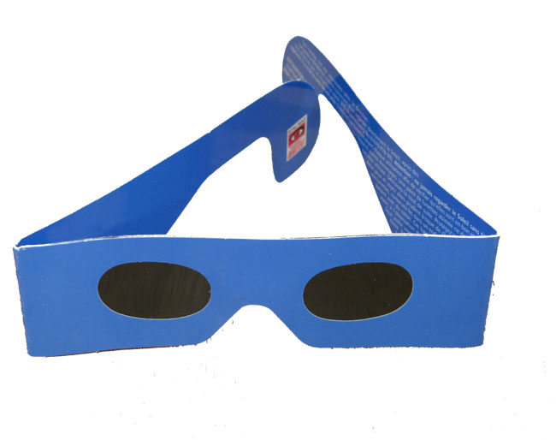
Tout à coup quelqu’un s’est écrié : « Le Soleil ! Regardez ! » On apercevait à travers les nuages un fin croissant solaire déjà éclipsé à plus de 80 % ! Il était sans danger de le regarder directement tant il y avait de nuages. Mais au bout de quelques minutes les nuages se dissipèrent et le soleil devint alors éblouissant : je pris vite mes lunettes spéciales éclipse sans hésiter.
Mais ce fut de courte durée, les nuages revinrent rapidement.
Les minutes passèrent dans une atmosphère particulière…Tout à coup, en une fraction de seconde, il fit noir ! L’ambiance était irréaliste, il faisait nuit et pourtant il était 12H30 !
Et puis on entendit un cri de surprise : « OOOH !... » Entre deux nuages qui avaient crevés miraculeusement le spectacle se montrait à nous : le « Soleil noir » et la fameuse couronne solaire !

Votre travail :

Vous devez proposer une explication au phénomène observé par Thomas.
Préciser aussi pourquoi Julie n’a rien vu ce jour-là.

Vous devez produire un texte explicatif bien rédigé ainsi qu’un schéma correctement légendé.

Autoévaluation :

 | oui | non
Je sais travailler en équipe.
Je sais m’exprimer clairement à l’oral.
Je sais rédiger un texte bref cohérent.
Je sais faire un schéma légendé avec un cône d’ombre en respectant les conventions.
Je sais rendre un travail soigné.

Nom : … Prénom : …

Programme de 5ème
Connaissances visées | Capacités
Il y a éclipse de Soleil lorsque le soleil, la Lune et la Terre sont alignés dans cet ordre. Un observateur terrestre se trouve alors dans le cône d'ombre de la Lune.  Remarque : les éclipses sont en italique dans le B.O., donc hors socle...mais c'est au programme et cela permet d'évaluer des capacités du socle commun. | - Questionner, identifier un problème, formuler une hypothèse.  - Confronter le résultat au résultat attendu.  - Pratiquer une démarche expérimentale mettant en jeu des sources de lumière, des objets diffusants et des obstacles opaques.  - Faire un schéma du cône d'ombre en respectant les conventions.
Prérequis: Ils sont nombreux. Cela peut permettre une évaluation de fin de partie.
- Savoir que le Soleil est une source primaire de lumière, que la Lune et la Terre sont des objets diffusants.
- Savoir que pour voir un objet il faut que l'oeil en reçoive de la lumière.
- Savoir que la lumière se propage de façon rectiligne et que ce trajet rectiligne est modélisé par le rayon lumineux.
- Savoir qu'une source lumineuse ponctuelle et un objet opaque déterminent 2 zones : une zone éclairée de laquelle l'observateur voit la source, une zone d'ombre (appelée cône d'ombre) de laquelle l'observateur ne voit pas la source.
- Savoir ce qu'est une ombre propre, une ombre portée.
Quelques indications :
- Recherche d'abord individuelle des élèves concernant la situation : ils notent leurs idées au brouillon.
- Mise en groupe (3 élèves par groupe) : échanges, propositions d'expériences.
- Activité expérimentale conseillée mais pas obligatoire.
- Matériel à prévoir : sources de lumière et différentes sphères (en polystyrène par ex.) sur un pied (c'est plus pratique).
- Lors des explications le professeur demande :
- où est la zone où l'éclipse de soleil est visible ?
- où se trouve Thomas, où se trouve Julie ?
- Durée : 1 séance de 1h30 minimum. La capacité principalement visée ici étant la communication, l'expression de la démarche suivi et des résultats obtenus, le professeur passe voir chaque groupe et lui demande d'exposer à l'oral le travail fait et ce qu'il en a conclu.
Noté ou pas noté ?
C'est une activité qui permet de travailler et d'évaluer des capacités.
Cela peut donner l'occasion de valider certaines capacités du socle commun pour une partie des élèves.
Selon les cas on pourra aussi envisager une notation.

Proposition d'une notation qui met l'accent sur la communication (sous plusieurs formes):
- Questionnement, débat entre les élèves (+ TP éventuels) (3,5pts)
- Explications orales faites au professeur (3,5pts)
- Explications écrites (5pts)
- Schéma légendé (5pts)
- Cohérence de l'autoévaluation (1pt)
- Attitude générale pendant la séance (1pt)
- Soin de la copie (1pt)
Les aides ou «coup de pouce» :
Proposer de passer par l'expérimentation s'ils ne l'ont pas fait.
Le questionnement :
- Comment sont les tailles et les distances relatives entre les 3 astres Terre Soleil Lune ?
- Quels sont les mouvements de chacun de ces astres ?
- Que peut-on imaginer qui puisse se produire ?
Remarque : dans tous les groupes rencontrés il y a toujours au moins un élève qui connaît le principe de l'éclipse de Soleil. C'est l'explication avec le vocabulaire adaptée qui reste le point fort du travail.
La méthodologie :
- Rappeler les conventions à respecter pour la schématisation
- Etre précis dans les mots utilisés (par ex. : pas de «il» ou «elle» mais des noms précis, si on parle d'une ombre, dire de quelle sorte d'ombre il s'agit, pour quel astre...)
Les connaissances :
- Rappeler que pour voir un objet il faut recevoir des rayons lumineux provenant de cet objet.
- Inciter à aller chercher dans un dictionnaire un synonyme du mot «éclipser».
- Inciter à aller voir où se trouve la Tunisie sur le globe terrestre de la classe.
- Rappeler le vocabulaire nécessaire et sa signification (ombre propre, ombre portée, cône d'ombre...)

Pour aller plus loin :
- Pour les élèves qui sont les plus rapides on peut prévoir une photo d'éclipse annulaire et leur demander d'expliquer.
(Aide à fournir éventuellement :
«La distance entre la Terre et la Lune peut varier de 356 375 km à 406 720 km.»)
- On peut aussi, après correction, recommencer une activité du même style au sujet des éclipses de Lune et évaluer alors seulement ceux qui n'auraient pas réussi lors de cette activité sur les éclipses de Soleil.

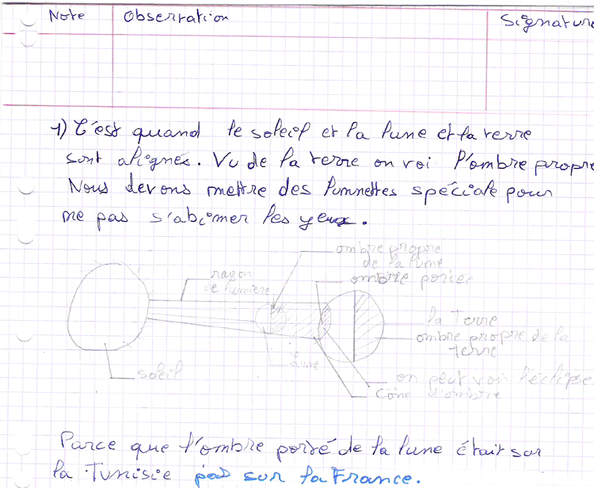
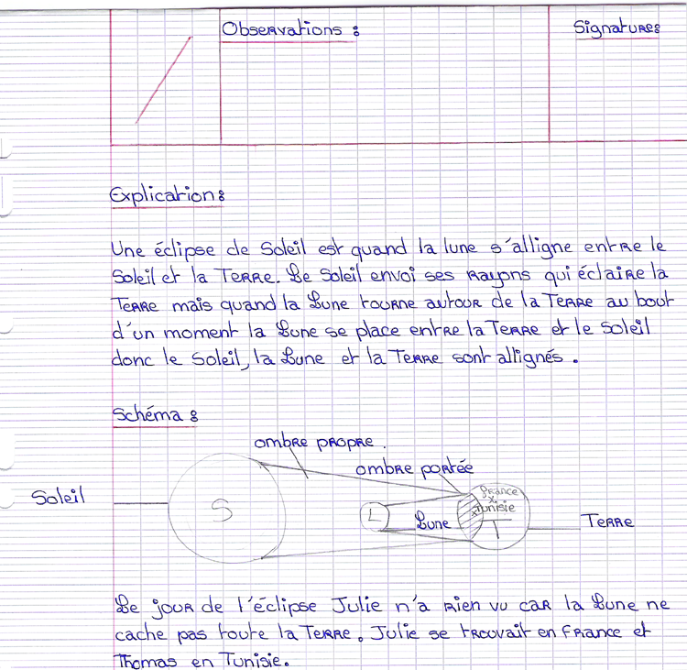

Grille de correction :
Compétence 3 du socle commun de connaissances et de compétences

Domaines | Items | Indications pour l’évaluation
Raisonner, argumenter, présenter une démarche expérimentale | Emettre une hypothèse, proposer une expérience, faire des essais, confronter le résultat au résultat attendu, valider ou invalider une hypothèse | L’élève propose une ou plusieurs hypothèses qui correspondent bien à la situation identifiée.  L’élève exploite, interprète correctement ses observations.
Présenter la démarche suivie, les résultats obtenus, communiquer. | Exprimer une conclusion par une phrase correcte (expression, vocabulaire, sens) : à l’oral et à l’écrit.  Faire une représentation adaptée : ici un schéma correspondant bien à la situation. | L’élève ordonne et structure sa réponse en utilisant le vocabulaire adapté.  L’élève réalise un schéma légendé exact de la situation, avec la légende appropriée.

Remarque : comme souvent beaucoup de compétences sont mis en jeu, ici, la compétence visée est principalement la communication : à l’oral, puis à l’écrit : par des phrases et un schéma.

critères  indicateurs | pertinence | cohérence | exactitude
L’élève doit formuler des questions ou des hypothèses concernant la situation | Si ses questions ne sont pas hors sujet | Si elles ne présentent pas de contradiction interne | S’il utilise des connaissances exactes (pas d’erreurs sur les mouvements des différents astres par exemple).
L’élève doit concevoir un protocole, le réaliser et en tirer une conclusion. | Si l’élève propose bien un alignement des astres | Si l’élève réalise bien le protocole proposé. | Si les expériences choisies permettent bien de voir le Soleil s’éclipser.  Si les distances relatives entre les astres sont respectées  Si l’ordre d’alignement des astres est correct
L’élève doit présenter les résultats obtenus : communiquer à l’oral et à l’écrit avec le vocabulaire adapté. | L’élève apporte bien une réponse aux questions posées : il explique les conditions d’une éclipse totale de soleil et où il faut être pour la voir. | Si l’élève interprète le protocole qu’il a réellement testé. | Si l’élève visualise bien l’ombre portée de la Lune sur la Terre comme étant la seule zone où l’éclipse totale de Soleil est visible pour un terrien.

